Meningkatkan Motorik Halus Anak Usia 5-6 Tahun Menggunakan Kolase Cangkang Telur di BA Aisyiyah Punjung

Fitri Rahayu¹, Eka Danik Prahastiwi²,
Pendidikan islam Anak Usia Dini , ISIMU Pacitan
vhietri52@gmail.com¹, prahastiwidanik@isimupacitan.ac.id²

Abstract

Dikirim : 27 April 2026
Diterima : 25 Mei 2026
Terbit : 31 Mei 2026
Koresponden: Fitri Rahayu
Email: vhietri52@gmail.com

Cara sitasi: Rahayu, F. & Prahastiwi, E. D. (2026). Meningkatkan Motorik Halus Anak Usia 5-6 Tahun Menggunakan Kolase Cangkang Telur di BA Aisiyah Punjung. Tinta Emas: Jurnal Pendidikan Islam Anak Usia Dini. 5(1), 61-70.

Karya ini bekerja di bawah lisensi Creative Commons Attribution-ShareAlike 4.0 International License https://creativecommons.org/licenses/by-sa/4.0/

This study aims to improve the fine motor skills of children aged 5–6 years through collage activities using eggshell media at BA Aisyiyah Punjung. This research is a Classroom Action Research (CAR) consisting of two cycles. The research procedure includes planning, action implementation, observation, and reflection. The subjects of this study were Group B students aged 5–6 years, totaling 8 children, consisting of 4 boys and 4 girls at BA Aisyiyah Punjung. The results showed a significant improvement in the children’s fine motor skills after participating in the eggshell collage activities. In the first cycle, 12.5% of the children developed very well, increasing to 50% in the second cycle. The conclusion of this study is that collage activities using eggshell media are effective in improving the fine motor skills of children aged 5–6 years.
Keywords: Fine Motor Skills; Collage Activities; Eggshell Media; Early Childhood Education

Abstraksi
Penelitian ini bertujuan untuk meningkatkan motorik halus anak usia 5-6 tahun melalui kegiatan kolase dengan media cangkang telur di BA Aisyiyah Punjung. Jenis penelitian ini adalah penelitian tindakan kelas (Classroom Action Research) yang terdiri dari dua siklus. Prosedur penelitian meliputi perencanaan, pelaksanaan tindakan, observasi dan refleksi. Subjek penelitian ini adalah siswa Kelompok B usia 5-6 Tahun dengan 8 jumlah siswa yang terdiri dari 4 anak laki – laki dan 4 anak perempuan di BA Aisyiyah Punjung. Hasil penelitian menunjukkan adanya peningkatan signifikan dalam keterampilan motorik halus anak-anak setelah mengikuti kegiatan kolase cangkang telur. Pada siklus I, 12,5% anak berkembang sangat baik dan meningkat menjadi 50% pada siklus II. Simpulan dari penelitian ini adalah kegiatan kolase dengan media cangkang telur efektif dalam meningkatkan motorik halus anak usia 5-6 tahun.
Kata kunci : Motorik Halus; Kegiatan Kolase; Cangkang Telur; Anak Usia Dini

- Pendahuluan
Pendidikan Anak Usia Dini (PAUD) pada hakikatnya ialah Pendidikan yang diselenggarakan dengan tujuan untuk memfasilitasi pertumbuhan dan perkembangan anak secara menyeluruh atau menekankan pada pengembangan seluruh aspek kepribadian anak (Suyadi & Ulfah, 2015) (Budiarti, 2025). Oleh karna itu, pendidikan anak usia dini menyediakan berbagai kegiatan yang dapat mengembangkan berbagai aspek perkembangan yang meliputi kognitif, bahasa, sosial emosional, fisik dan motorik (Kusmiati & Alim Amri, 2022). Stimulasi yang tepat pada periode golden age ini sangat berpengaruh terhadap kesiapan anak dimasa depan. Golden age ditandai dengan pertumbuhan dan perkembangan otak yang sangat pesat (M. Muyasaroh & Azro’i, 2025) (I. A. Muyasaroh, 2025). Perkembangan motorik merupakan salah satu tolak ukur tumbuh kembang anak usia dini. Oleh karena itu melatih keterampilan motorik anak sangat penting untuk distimulasi sejak dini agar dapat berkembang sesuai dengan tahapan usianya (Khoirudin & Astuti, 2023). (Fadlillah, 2019) bermain sangatlah penting bagi anak usia dini, karena anak juga mengalami proses pembelajaran ketika ia bermain. Bermain juga menjadi salah satu ciri khas anak. Proses perkembangan anak akan menjadi terganggu jika bermain tersebut tidak terpenuhi. Agar potensi anak menjadi berkembang, saat anak bermain lebih baik diberikan alat permainan yang memiliki nilai-nilai edukasi (Budiarti, 2025). Dengan kegiatan bermain ini, otot anak dapat berkembang dan seluruh tubuh anak pun menjadi terlatih. Kegiatan bermain yang dimaksud berupa kegiatan bermain yang menggunakan alat permainan yang melibatkan fisik motorik anak. Adapun salah satu fisik motorik anak yang terlibat yaitu motorik halus anak (Mardini, 2021).
Perkembangan motorik halus meliputi kemampuan anak untuk mengkoordinasikan dan mengontrol gerakan otot, serta ketangkasan dalam menggunakan jari dan tangan (Mahmudah & Watini, 2022). Motorik halus merupakan kemampuan yang melibatkan penggunaan otot-otot kecil, terutama jari tangan yang terkoordinasi dengan penglihatan untuk melakukan berbagai aktivitas seperti menggambar, menggunting, menempel, meronce, dan menulis (Santrock, 2018). Kemampuan motorik halus yang berkembang optimal akan mendukung kesiapan anak dalam kegiatan akademik seperti menulis, menggambar, dan menggunting (Hurlock, 2018). Stimulasi yang tepat pada masa ini berkontribusi besar terhadap perkembangan kognitif, kemandirian, dan kreativitas anak (Hendrayana et al., 2021). Namun, pada kenyataannya masih banyak anak usia 5–6 tahun yang mengalami hambatan dalam perkembangan motorik halus. Hal ini ditunjukkan dari kurangnya kemampuan anak dalam mengontrol gerakan jari, kesulitan menempel dengan rapi, serta rendahnya koordinasi mata dan tangan dalam kegiatan pembelajaran (Habibatullah et al., 2021). Hal ini disebabkan karena ada beberapa hal yang menjadi penyebab terjadinya permasalahan tersebut, banyak anak yang masih kurang terampil dalam menggunakan tangan kanan dan tangan kirinya, masih adanya anak yang cepat jenuh saat proses pembelajaran, karena media yang digunakan oleh guru tidak menarik, guru kurang kreatif dalam memberikan kegiatan belajar kepada anak, guru sering memberikan kegiatan menggambar (Oktarina et al., 2020), mewarnai dan mengerjakan lembar kerja anak, guru juga sering mengulang-ulang dengan memberikan kegiatan yang sama sehingga anak tidak mendapatkan pengalaman belajar yang baru (Darmiatun & Mayar, 2020). Kegiatan motorik halus anak seperti kolase dalam pembelajaran media yang digunakan kurang bervariasi sehingga anak cepat merasa bosan oleh karena itu saya sebagai peneliti akan mengadakan kesepakatan dengan guru kelas untuk meningkatkan motorik halus anak melalui kegiatan kolase dengan menggunakan cangkang telur.
Kolase merupakan aktivitas seni yang melibatkan kegiatan menempel berbagai bahan pada suatu pola atau gambar, sehingga menuntut keterampilan koordinasi mata dan tangan, ketelitian, serta kekuatan otot jari (Junita et al., 2025). Melalui kolase dengan bahan limbah seperti cangkang telur, anak dilatih untuk menggerakkan jari - jari tangan dan memfokuskan pandangan mata saat menempel (Apiah & Ismet, 2023). Pengembangan media pembelajaran yang invatif sangat dibutuhkan dalam mendukung perkembangan anak usia dini, khususnya dalam membantu memberikan stimulasi untuk perkembangan motorik halus anak (Junita et al., 2025). Tetapi realitas dilapangan menunjukkan bahwa stimulasi motorik halus seringkali belum bervariasi dan masih didominasi oleh kegiatan rutin seperti kolase, yang dilakukan secara repentitif dan monoton serta kurang menantang secara perkembangan. Aktivitas pembelajaran sebaiknya dilakukan dengan menggunakan media pembelajaran yang bervariasi. Media pembelajaran yang menarik secara visual dan tekstur akan menambah motivasi anak dalam belajar (Susanto, 2021).
Sehingga meminimalisir munculnya rasa bosan dan minat belajar anak semakin berkembang yang nantinya akan berdampak pada optimaslitas perkembangan kemampuan motorik halus anak, seperti koordinasi mata dan tangan dalam menyusun kolase, kemampuan menempel dengan rapi, dan kelenturan jari melakukan penelitan menggunakan metode analisis deskriptif dengan pendekatan kualitatif yang berjudul “Penggunaan Media Kolase dalam Mengembangkan Keterampilan Motorik Halus Anak Usia 5-6 Tahun“. Hasil tersebut menunjukkan penggunaan media kolase berkontribusi terhadap peningkatan kontrol gerak tangan, konsentrasi, dan ketelitian anak. Berdasarkan uraian tersebut, kegiatan kolase cangkang telur dipandang sebagai salah satu alternatif kegiatan yang dapat meningkatkan kemampuan motorik halus anak usia 5–6 tahun (Hendrayana et al., 2021). . Oleh karena itu, penelitian ini dilakukan untuk mengetahui bagaimana kegiatan kolase cangkang telur dapat meningkatkan motorik halus anak usia 5–6 tahun.

- Metode Penelitian
Penelitian ini menggunakan metode Penelitian Tindakan Kelas (Classroom Action Research) yaitu suatu pencermatan terhadap kegiatan mengajar berupa sebuah tindakan, yang sengaja dimunculkan dan terjadi dalam sebuah kelas secara bersama. Tindakan tersebut diberikan oleh guru atau dengan arahan dari guru yang dilakukan oleh siswa (Arikunto, 2017). Subjek penelitian adalah peserta didik kelompok B di Bustanul Athfal Aisyiyah dengan jumlah 8 anak yang terdiri atas 4 anak perempuan dan 4 anak laki – laki usia 5-6 tahun. Lembaga ini berada di RT 01 RW 05 Dusun Mudal Desa Punjung Kecamatan Kebonagung Kabupaten Pacitan Provinsi Jawa Timur. Penelitian dilakukan dalam dua siklus. Setiap siklus terdiri dari perencanaan, tindakan, observasi dan refleksi. Hasil yang diperoleh dalam penelitian ini berupa hasil dari tindakan yang diberikan peneliti untuk meningkatkan kemampuan motorik halus melalui kegiatan kolase menggunakan cangkang telur pada kelompok B di BA Aisyiyah Punjung mengalami peningkatan pada setiap pertemuan dan setiap siklusnya. Sedangkan teknik pengumpulan data yang digunakan dalam penelitian tindakan kelas ini ada dua yaitu lembar observasi dan dokumentasi. Penelitian ini menggunakan teknis analisis data. Analisis data yang digunakan adalah deskriptif kualitatif, yaitu penelitian yang memiliki tujuan agar mendapatkan gambaran mengenai data yang akuran, fakta dengan apa adanya (Sugiyono, 2017).

- Hasil dan Pembahasan
Hasil Penelitian
Berdasarkan observasi yang dilakukan selama penelitian, diperoleh data perkembangan kemampuan motorik halus anak melalui kegiatan kolase menggunakan media cangkang telur. Hasil penelitian terhadap setap anak masing masing siklus dapat dilihat pada tabel 1 berikut :

Tabel 1. Perbandingan Hasil Penilaian Kemampuan Motorik Halus Setiap Anak dalam Kegiatan Kolase Menggunakan Media Cangkang Telur di Setiap Siklus
No | Nama | Pra Siklus |  |  |  | Siklus
No | Nama |  |  |  |  | Siklus 1 |  |  |  | Siklus 2
No | Nama | 1 | 2 | 3 | 4 | 1 | 2 | 3 | 4 | 1 | 2 | 3 | 4
1 | Quile
2 | Gilang
3 | Rezel
4 | Hafiz
5 | Zulfa
6 | Mahreen
7 | Yozi
8 | Zahira
Jumlah |  | 4 | 4 | 0 | 0 | 0 | 3 | 4 | 1 | 0 | 0 | 4 | 4

Keterangan:
- BB (Belum Berkembang) (1) yaitu anak sama sekali tidak bisa menempel kolase meskipun sudah dibantu guru.
- MB (Mulai Berkembang) (2) yaitu anak mulai bisa menempel kolase namun pekerjaannya tidak selesai dengan dibantu guru.
- BSH (Berkembang Sesuai Harapan) (3) yaitu anak mulai bisa menempel kolase sampai selesai dengan sedikit bantuan dari guru.
- BSB (Berkembang Sangat Baik) (4) yaitu anak mulai bisa menempel kolase sampai selesai tanpa bantuan dari guru. (Direktorat Pembinaan Anak Usia Dini, 2015)

Dari data hasil belajar setiap siklus tersebut akan di akumulasikan kedalam bentuk presentase agar terlihat ketercapaian dan kesuksesan pembelajaran dalam meningkatkan kemampuan motorik halus anak melalui kegiatan kolase menggunakan media cangkang telur. Data tersebut akan peneliti jelaskan secara rinci pada tabel berikut ini.

Tabel 2. Rekapitulasi Hasil Observasi Kemampuan Motorik Halus

No | Indikator | Jumlah Anak |  |  | Presentase
No | Indikator | Pra Siklus | Siklus  1 | Siklus  2 | Pra  Siklus | Siklus  1 | Siklus  2
1 | Belum berkembang (BB) | 4 | 0 | 0 | 50% | 0% | 0%
2 | Mulai Berkembang (MB) | 4 | 3 | 0 | 50% | 37,5% | 0%
3 | Berkembang Sesuai Harapan (BSH) | 0 | 4 | 4 | 0% | 50% | 50%
4 | Berkembang Sangat Baik (BSB) | 0 | 1 | 4 | 0% | 12,5% | 50%
Jumlah |  | 8 | 8 | 8 | 100% | 100% | 100%

Dari data pada tabel 2. Menunjukkan bahwa terjadi suatu peningkatan pada setiap siklus. Untuk mempermudah informasi hasil dari rekapitulasi proses perbaikan pada kegiatan kolase menggunakan media cangkang telur pada setiap siklus, peneliti membandingkan hasil tersebut melalui diagram sebagai berikut.

Berdasarkan data yang ditampilkan pada tabel 2 dan juga gambar diagram batang pada gambar 1. Dapat dilihat bahwa terjadi peningkatan pada proses perbaikan pembelajaran dalam pengembangan motorik halus anak melalui kegiatan kolase menggunakan cangkang telur. Data tersebut merupakan rekapitulasi dan hasil akhir dari setiap siklus, dalam tahap pra siklus, akhir siklus 1 dan akhir siklus 2.

Pembahasan
Berikut adalah perkembangan hasil belajar :
- BB (Belum Berkembang), terjadi penurunan dari 50% pada pra siklus menjadi 0% pada siklus I. Hal ini menunjukkan adanya peningkatan dalam proses pembelajaran.
- MB (Mulai Berkembang), mengalami perubahan dari 50% pada pra siklus menjadi 37,5% pada siklus I dan 0% pada siklus II. Anak mulai mampu menempel kolase namun belum selesai dan masih memerlukan bantuan guru.
- BSH (Berkembang Sesuai Harapan), mengalami peningkatan dari 0% pada pra siklus menjadi 50% pada siklus 1 dan tetap 50% pada siklus II.
- BSB (Berkembang Sangat Baik), mengalami peningkatan signifikan dari 0% pada pra siklus menjadi 12,5% pada siklus I dan 50% pada siklus II. Anak mampu menyelesaikan kolase dengan rapi tanpa bantuan guru.

Pada siklus II dilakukan perbaikan antara lain; pemberian contoh yang lebih jelas, pendampingan individual, variasi warna bahan, serta penyederhanaan pola gambar. Terdapat peningkatan kemampuan anak dalam ketepatan menempel, kerapian hasil kolase, keterampilan motorik halus, serta koordinasi mata dan tangan dari pra siklus hingga siklus II. Peningkatan pada siklus II membuktikan bahwa penerapan model Kemmis dan McTaggart yang bersifat spiral melalui refleksi berkelanjutan efektif memperbaiki proses pembelajaran. Hasil ini sejalan dengan penelitian Paillin dan Ulfah yang menggunakan model Kemmis dan McTaggart dan menunjukkan peningkatan motorik halus melalui kegiatan kolase berbahan bekas setelah dua siklus tindakan (Shintawatia*, 2025).
Secara teoritis, peningkatan tersebut terjadi karena kegiatan kolase cangkang telur melibatkan gerakan motorik halus yang kompleks, seperti mencubit (pincer grasp), menekan, mengambil, mengontrol gerakan jari, dan mengoordinasikan gerakan tangan dengan penglihatan. Aktivitas tersebut memperkuat fleksibilitas otot jari serta koordinasi visual-motorik yang merupakan komponen utama motorik halus.
Hal ini menunjukkan bahwa perbaikan yang dilakukan oleh peneliti, seperti membuat pola gambar yang lebih menarik dan memberikan warna pada cangkang telur dapat dikatakan berhasil. Hasil penelitian ini juga didukung berbagai penelitian terdahulu. (Ernawati et al., 2025) menunjukkan kolase berbahan alam meningkatkan capaian motorik halus anak dari 38% pada pra tindakan menjadi 92% pada siklus II. (Hasanah et al., 2026) melaporkan penerapan PTK dengan kegiatan kolase dalam dua siklus berhasil meningkatkan indikator motorik halus anak hingga kategori berkembang sangat baik.

Gambar 2. Kegiatan Siklus 1
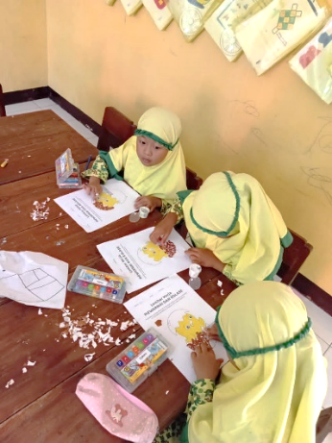 | 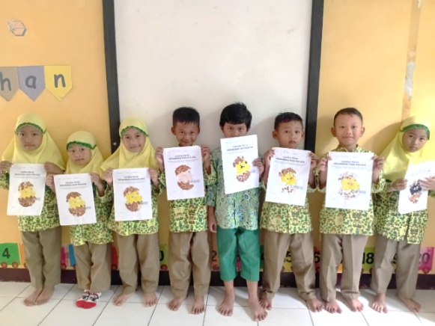

Gambar 3. Kegiatan Siklus 2
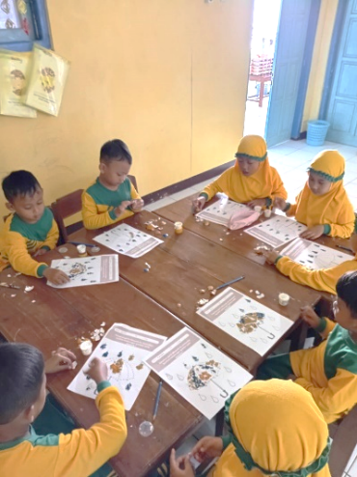 | 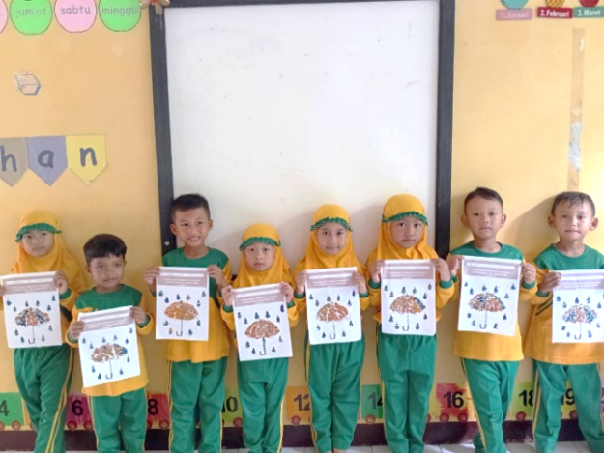

- Kesimpulan
Berdasarkan analisis data yang telah dijelaskan dapat ditarik kesimpulan dalam kegiatan kolase menggunakan media cangkang telur yang dilaksanakan di Bustanul Athfal Aisyiyah Punjung terbukti mampu meningkatkan kemampuan motorik halus anak dengan hasil akhir yang sesuai dengan harapan. Pada tahap pra siklus terdapat 50% yang menunjukkan indikator BB dan 50% indikator MB. Setelah akhir pelaksanaan Siklus 1 terjadi peningkatan persentase yakni 37,5 menunjukkan indikator MB, 50% indikator BSH dan 12,5 % indikator BSB. Dengan hasil tesebut penulis masih memerlukan proses berbaikan siklus ke 2 dalam meningkatkan kemampuan motorik halus anak dalam kegiatan kolase. Sehingga penulis melakukan perbaikan, seperti membuat pola gambar yang lebih menarik dan menwarnai cangkang telur agar anak lebih tertarik untuk menyelesaikan tugasnya. Pada tahap terahir yakni siklus 2 menunjukkan perubahan yang signifikan dibandingkan Pra Siklus, hal ini dapat dilihat pada indikator BB maupun MB sebesar 0%, 50% indikator BSH, serta 50% indicator BSB.
Dari uraian tersebut diatas disimpulkan bahwa Upaya Meningkatkan Kemampuan Motorik Halus anak usia 5-6 tahun dalam kegiatan kolase cangkang telur di BA Aisyiyah Punjung dapat dikatan berkembang dengan baik dan mendapat hasil yang memuaskan pada siklus terakhir yakni siklus 2.

Daftar Pustaka
Apiah, & Ismet, S. (2023). Pengaruh Kolase Cangkang Telur Pelangi terhadap Kemampuan Motorik Halus Anak Usia Dini. 04(02), 90–101.
Arikunto, S. (2017). Penelitian Tindakan Kelas. PT Bumi Aksara.
Budiarti, N. (2025). Hubungan Antara Pola Asuh Orang Tua Terhadap Kemandirian Anak Usia 5-6 Tahun. Tinta Emas: Jurnal Pendidikan Islam Anak Usia Dini, 4(2), 103–114. https://doi.org/: https://doi.org/10.35878/tintaemas.v4i2.1672
Darmiatun, S., & Mayar, F. (2020). Jurnal Obsesi : Jurnal Pendidikan Anak Usia Dini Meningkatkan Kemampuan Motorik Halus Anak melalui Kolase dengan Menggunakan Bahan Bekas Abstrak. 4(1), 247–257. https://doi.org/10.31004/obsesi.v4i1.327
Direktorat Pembinaan Anak Usia Dini. (2015). Peraturan Menteri Pendidikan dan Kebudayaan Republik Indonesia Nomor 146 Tahun 2014 tentang Kurikulum 2013 Pendidikan Anak Usia Dini. Direktorat Jendral Pendidikan Anak Usia Dini dan Pendidikan Masyarakat Kemendikbud.
Ernawati, E., Rahmah, N., & Kamariah Hasis, P. (2025). Enhancing Fine Motor Skills Through Collage Activities Using Natural Materials in Kindergarten. Indonesian Journal of Early Childhood Educational Research (IJECER), 4(1), 71–81. https://doi.org/10.31958/ijecer.v4i1.14994
Fadlillah, M. (2019). Bermain & Permainan Anak Usia Dini (3rd ed.). Kencana Prenada Media Grup.
Habibatullah, S., Darmiyanti, A., & Aisyah, D. S. (2021). Potensi Bahasa Anak Usia Dini 5-6 Tahun Melalui Metode Bercerita. PAUD Lectura: Jurnal Pendidikan Anak Usia Dini, 4(02), 1–7. https://doi.org/10.31849/paud-lectura.v4i02.5315
Hasanah, N. U., Sulasiah, S., Umamah, S., Maulida, A., Halimatussaadiah, S., & Alfiana, F. (2026). Improving Children ’ s Fine Motor Skills Through Collage Activities At TK B Cahaya Qur ’ an Pagelaran. 2, 1–9.
Hendrayana, S. P., Fauziah, D. N., & Syafrida, R. (2021). Perkembangan Fisik Motorik Anak Usia Dini Melalui Kegiatan Kolase. Jurnal Pendidikan Islam Nusantara, 5(2), 130–141.
Hurlock, E. B. (2018). Perkembangan Anak. Erlangga.
Junita, A. D., Nursanty, A. A. R., Islami, A. L., Suyitno, B. K., Amalia, F., & Al Baqi, S. (2025). Pengembangan Media Shake Board Untuk Meningkatkan Keterampilan Motorik Halus Anak Usia Dini. Tinta Emas: Jurnal Pendidikan Islam Anak Usia Dini, 4(1), 1–16. https://doi.org/10.35878/tintaemas.v4i1.1443
Khoirudin, & Astuti, L. P. (2023). Upaya Meningkatkan Keterampilan Motorik HalusMelalui Bermain Kertas Kokoru Pada Anak KelompokB Di Kelompok Bermain Sun Flower Desa BojongbaruKecamatan Bojonggede Kabupaten Bogor. Jurnal Tunas Aswaja, II(April), 21–22. https://doi.org/10.47776/tunasaswaja.vlil.353
Kusmiati, & Alim Amri, N. (2022). Meningkatkan Motorik Halus Melalui Kegiatan Kolase Menggunakan Cangkang Telur Pada Anak Kelompok B Tk Flamboyan Sarita Desa Punti Kecamatan Soromandi Bima (Ntb). Didaktik : Jurnal Ilmiah PGSD STKIP Subang, 8(2), 1916–1923. https://doi.org/10.36989/didaktik.v8i2.498
Mahmudah, D., & Watini, S. (2022). Meningkatkan Motorik Halus melalui Kegiatan Menggambar dengan Model Atik di TK Pertiwi VI. JIIP - Jurnal Ilmiah Ilmu Pendidikan, 5(2), 668–672. https://doi.org/10.54371/jiip.v5i2.481
Mardini, L. (2021). Keterampilan Motorik Halus Anak Usia Dini Effectivity of Collage Making for Improving Early Children Fine Motor Skills. 2(2), 141–152.
Muyasaroh, I. A. (2025). Penggunaan Bubur Kertas sebagai Media Pembelajaran Kreatif untuk Mengembangkan Keterampilan Motorik Halus Anak Usia Dini. Tinta Emas: Jurnal Pendidikan Islam Anak Usia Dini, 4(2), 115–130. https://doi.org/https://doi.org/10.35878/tintaemas.v4i2.1930
Muyasaroh, M., & Azro’i, I. (2025). Penggunaan Bubur Kertas sebagai Media Pembelajaran Kreatif untuk Mengembangkan Keterampilan Motorik Halus Anak Usia Dini. Tinta Emas: Jurnal Pendidikan Islam Anak Usia Dini, 4(2), 115–130. https://doi.org/10.35878/tintaemas.v4i2.1930
Oktarina, A., Sa’idy, S., Anggraini, W., & Susilawati, B. (2020). Penggunaan Media Kolase Dalam Mengembangkan Keterampilan Motorik Halus Anak Usia 5-6 Tahun. Al-Athfaal: Jurnal Ilmiah Pendidikan Anak Usia Dini, 3(2), 187–200. https://doi.org/10.24042/ajipaud.v3i2.7408
Santrock, J. . (2018). Child Development. McGraw-Hill.
Shintawatia*, U. N. (2025). Jurnal Penelitian dan Pengkajian Ilmiah. Jurnal Hasi Penelitian Dan Pengkajian Ilmiah Eksakta, 2(8), 305–316.
Sugiyono. (2017). Metode Penelitian Kuantitatif, Kualitatif, Dan R&D. Alfabeta.
Susanto, A. (2021). Pendidikan anak usia dini. Konsep dan teori. Bumi Aksara.
Suyadi, & Ulfah, M. (2015). Konsep Dasar PAUD. PT Remaja Rosdakarya.

